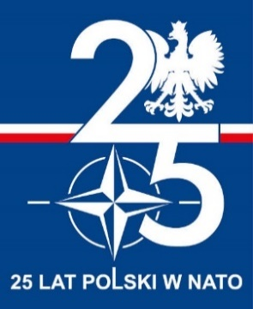

**SKARB PAŃSTWA - 31 WOJSKOWY ODDZIAŁ GOSPODARCZY w ZGIERZU**

**KOMENDANT**

**płk Marek CHUŁEK**

Zgierz, dnia 14 listopada 2024 r.

***Do Wykonawców***

**Dotyczy:** *informacji o wyborze oferty najkorzystniejszej w postępowaniu o sygn. 104/ZP/24.*

Zamawiający, 31. Wojskowy Oddział Gospodarczy z siedzibą w Zgierzu przy   
ul. Konstantynowskiej 85 w Zgierzu, działając na podstawie art. 253 ust. 2 ustawy z dnia   
11 września 2019 r. *Prawo Zamówień Publicznych*, zwanej dalej ustawą Pzp, zawiadamia,   
że w postępowaniu o udzielenie zamówienia publicznego prowadzonym w trybie podstawowym pn.:

***usługa odbioru i unieszkodliwienia odpadów o kodzie 17 09 04 z terenu kompleksowego* *wojskowego w Leźnicy Wielkiej - nr sprawy 104/ZP/24,***

dokonał wyboru oferty najkorzystniejszej w świetle przyjętego kryterium wyboru:   
*Cena - 60%*, *Termin odbioru odpadów liczony od dnia podpisania umowy – 40%.*

***PPHU ABBA-EKOMED Sp. z o.o.***

***ul. Filomatów Pomorskich 8***

***87-100 Toruń***

**Uzasadnienie:**

Wybrana oferta spełnia wymagania Zamawiającego określone w treści SWZ. Oferta nie podlega odrzuceniu, jest ofertą która przedstawia najkorzystniejszy bilans ceny.

Podstawa prawna art. 239 ust. 1 ustawy Prawo zamówień publicznych tj. Zamawiający wybiera najkorzystniejszą ofertę na podstawie kryteriów oceny ofert określonych w dokumentach zamówienia.

**Streszczenie oceny ofert:**

|  |  |  |  |
| --- | --- | --- | --- |
| **Nazwa Wykonawcy** | **Cena oferty - punkty** | **Termin odbioru odpadów - punktacja** | **Razem punktacja** |
| „Sawo Recykling”  Kazimierz Szałapski, Zbigniew Szałapski Sp.j.  ul. Andrzeja Struga 43  95-100 Zgierz  NIP: 7250021314 | 44,00 | 0,00 | 44,00 |
| REMONDIS Sp. z o.o.  ul. Zawodzie 18  02-981 Warszawa  NIP: 7280132515 | 28,53 | 20,00 | 48,53 |
| PPHU ABBA-EKOMED Sp. z o.o.  ul. Filomatów Pomorskich 8  87-100 Toruń  NIP: 8790168464 | 60,00 | 40,00 | 100,00 |

**płk Marek CHUŁEK**

E. DOBEK /SZP/ 261 442 292

14.11.2024 r.

2712 B-5

e-mail: [e.dobek@ron.mil.pl](mailto:e.dobek@ron.mil.pl)

tel. 261-442-002 ul. Konstantynowska 85

[31wog.kancelaria@ron.mil.pl](mailto:31wog.kancelaria@ron.mil.pl) 95-100 Zgierz